**白糖期权周报**

1. **标的上周走势回顾:**

国内白糖主力合约SR1909上周开盘价5194，收盘价5145，单周下跌0.81%，上周一开始郑糖略有反弹，但随后回归弱势，振荡回落，整体波动比较小。

1. **国际市场方面：**

2019年6月泰国共计出口糖约92.03万吨，同比减少38.68%。其中出口原糖56.88万吨，同比减少41.24%，主要因印尼进口量同比减少约50万吨，仅为21万吨； 6月出口低质量白糖约7.97万吨，同比减少1.87万吨；出口精制糖27.19万吨，同比减少37.43%，中国台湾（4.99万吨）和柬埔寨（3.7万吨）为主要精制糖出口目的地。2018/19榨季18年10月-19年6月泰国累计出口糖712.88万吨，同比增加约5.85%。

澳大利亚糖厂协会ASMC数据显示，截至7月14日当周，澳大利亚糖厂仅压榨了53万吨甘蔗，低于一周前的95万吨，且低于去年同期的157.4万吨。同时2019/20榨季迄今为止累计甘蔗压榨量仅为393.2万吨，而上榨季同期为666.3万吨，同比减少超40%。尽管如此，ASMC还是将本榨季澳大利亚甘蔗压榨总量的预估从3158.6万吨上调至3163.5万吨，而上榨季甘蔗压榨总量为3447万吨。

1. **国内方面：**

周五下午白糖继续窄幅震荡，主产区现货报价保持不变，总体成交一般，具体情况如下：广西：南宁中间商站台暂无报价；仓库报价5300-5330元/吨。南宁集团厂仓报价5240-5310元/吨；南宁仓自提5340元/吨。柳州中间商站台报价5320-5330元/吨；仓库报价5320-5330元/吨。柳州集团站台报价5320-5330元/吨。来宾中间商仓库报价5320-5330元/吨。贵港中间商仓库报价5330元/吨。云南：昆明中间商报价5190-5300元/吨；大理5160-5170元/吨；祥云5160-5260元/吨。云南集团昆明报价5200元/吨；大理报价5160元/吨。广东：湛江中间商报价5240-5260元/吨。新疆：中粮乌鲁木齐暂报价5300-5350元/吨。

1. **下周预期：**

上周受到外盘原糖大幅下跌影响，国内郑糖也是振荡走弱，但整体上仍然强于外盘。国际糖市来看，印度泰国超预期的产量和加大的出口量给国际糖市带来较大压力，印度近期的降雨也带来利空，原糖走势短期难有起色。国内方面，国家严控走私糖以保证国产糖优势，但加工糖陆续开工将带来一定压力，此外，后续进口政策很可能转向宽松，预计短期内郑糖可能维持弱势格局。

1. **期权操作建议：**

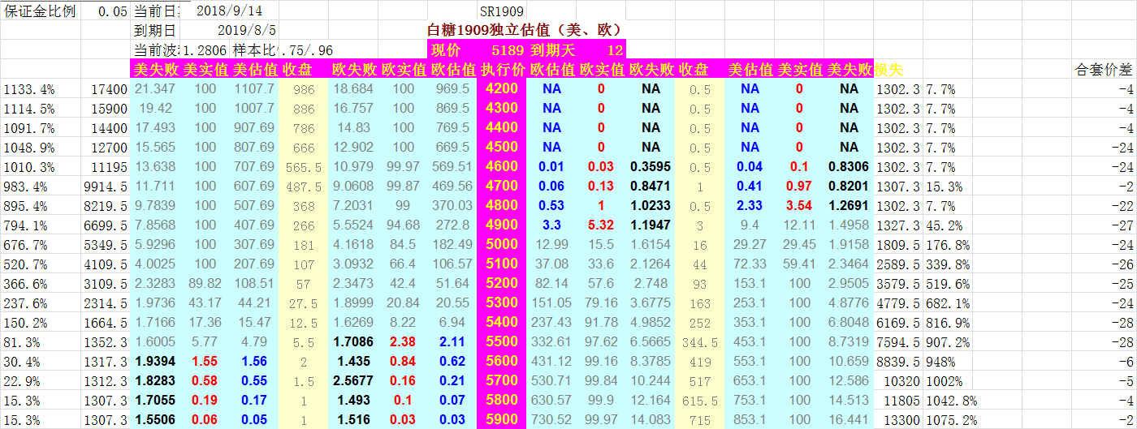

上周标的弱势振荡，波动不大。期权方面距离到期已经不远，看涨端权利金继续下跌，看跌端合约早早就已经很低，当前剩余的持仓都可以继续持有到期。

**金鹏经济研究所**

**联系电话：66211412**

**免责声明：本研究报告由金鹏经济研究所提供，其中观点仅代表分析师个人观点，出现的价位及操作建议仅体现分析师个人分析思路，分析师力求报告内容所述信息的可靠、准确及完整，但不保证报告所述信息及结论的准确性。本报告所提出的观点、结论和建议仅供投资者参考，不能当然作为投资研究决策的依据，也不能成为本公司承担明示或暗示的道义或法律责任的依据。**